
Instruction civique et morale
Les règles de vie à l’école

1. Le règlement : un contrat nécessaire
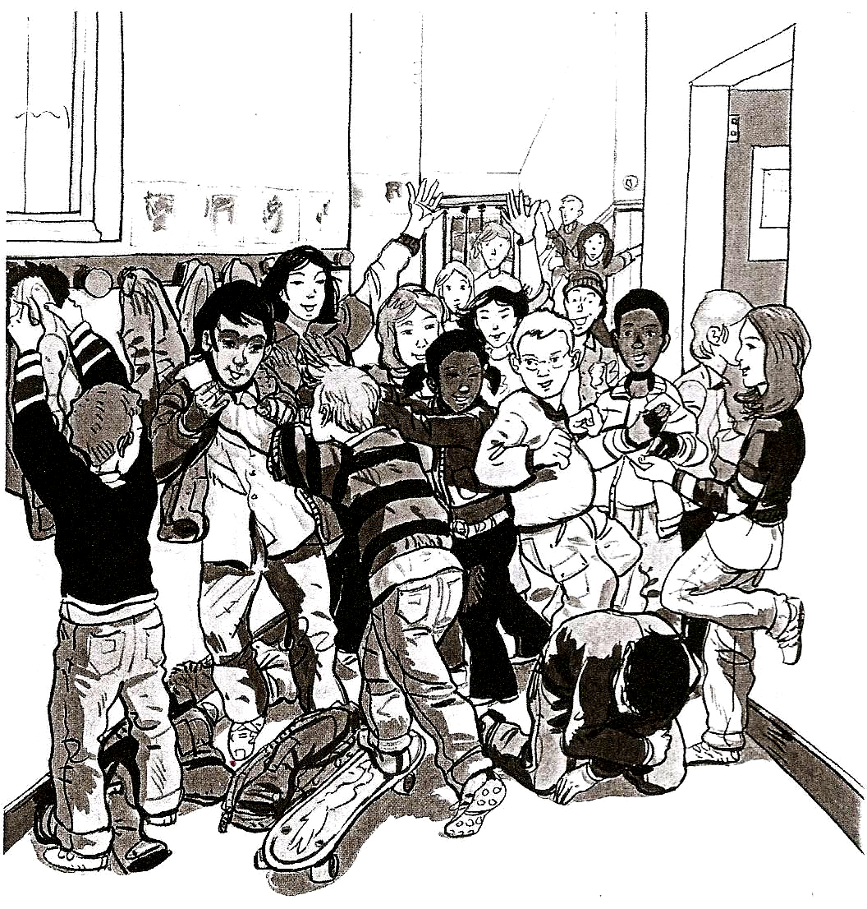
a) Décris ce que tu vois sur cette image.
_________________________________________________________________________________________________________________________________________________________________________________

b) Dans quel état les enfants vont-ils entrer dans leur classe ?
______________________________________________________________________________________________________________________

c) Seront-ils prêts à se mettre au travail ?
______________________________________________________________________________________________________________________

d) Qu’est-ce qui, sur cette image, est interdit par le règlement de ton école ? Pourquoi est-ce interdit ?
_________________________________________________________________________________________________________________________________________________________________________________

e) En quoi le règlement de l’école est-il utile ?
______________________________________________________________________________________________________________________
Des règles organisent le « vivre ensemble » des élèves, des enseignants, des autres personnes travaillant dans l’école et des parents : sans règlement, ce serait la pagaille à l’école !
Les règles sont les mêmes pour tout le monde : cela garantit l’égalité entre tous.
Certaines règles valent pour toutes les écoles de France : par exemple, l’école est obligatoire pour tous les enfants de 6 à 16 ans et les enseignants appliquent ce qui est prévu dans les programmes scolaires fixés par le ministère de l’Education nationale.

2. Des règles pour la sécurité, le travail et le respect

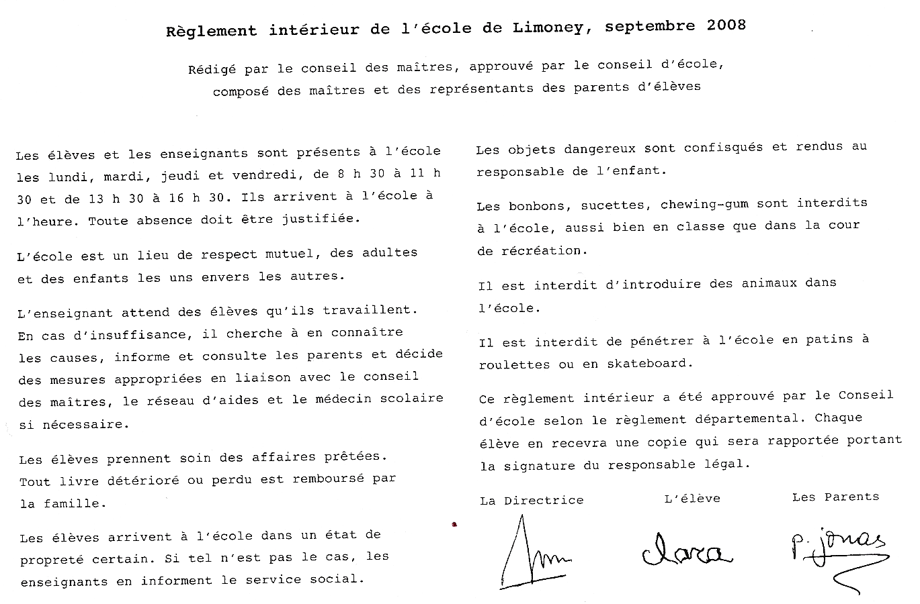
a) Comment s’appelle ce document ? (voir page suivante)
___________________________________________________________

b) Par qui a-t-il été écrit ? Qui doit le respecter ?
______________________________________________________________________________________________________________________

c) Qui signe ce document ? Quand signe-t-on ce document ? Pourquoi ?
______________________________________________________________________________________________________________________

d) Explique une à une ces règles.

e) Parmi ces règles, lesquelles sont présentes dans le règlement de ton école ?
_________________________________________________________________________________________________________________________________________________________________________________

Des règles pour la sécurité
Certaines règles ont pour but d’assurer la sécurité de tous. Elles disent qui est responsable des élèves dans la classe, la cour ou la cantine. Elles imposent de venir à l’école en bonne santé, vacciné et propre, pour ne pas mettre la santé des autres en danger. Des règles peuvent évoluer : par exemple, en cours d’année, l’école peut interdire un nouveau jeu s’il est dangereux.
Des règles pour le travail
Certaines règles ont pour but d’organiser le travail, car les élèves viennent à l’école pour apprendre. Par exemple, le règlement demande que les élèves arrivent à l’heure à l’école pour ne pas déranger ceux qui ont commencé à travailler.
Des règles pour le respect
Certaines règles ont pour but d’imposer le respect, car il est indispensable pour permettre aux élèves d’apprendre et aux maîtres d’enseigner. Les enseignants n’ont pas le droit de parler aux élèves de manière blessante ou humiliante. Les élèves doivent respecter les enseignants et se respecter les uns les autres. Les familles aussi doivent respecter l’école et ceux qui y travaillent, et montrer ainsi l’exemple.

